MONITORAMENTO DO ÍNDICE DE ESTADO TRÓFICO (IET) DO CÓRREGO DO BUGRE, ALUMÍNIO/SP.

TERSARIOL, Pedro Paulo dos Santos⁽¹⁾; ROSA, André Henrique⁽²⁾; WATANABE, Cláudia Hitomi⁽³⁾; BUENO, Carolina de Castro⁽⁴⁾; FRACETO, Leonardo Fernandes⁽⁵⁾;

- Mestrando do Programa de Pós Graduação em Ciências Ambientais - UNESP / Universidade Estadual Julho de Mesquita Filho - Campus Sorocaba, SP; pedrotersariol@hotmail.com.
- Professor doutor e pesquisador do Programa de Pós Graduação em Ciências Ambientais - UNESP / Universidade Estadual Julho de Mesquita Filho - Campus Sorocaba, SP; ahrosa@sorocaba.unesp.br.
- Mestranda do Programa de Pós Graduação em Ciências Ambientais - UNESP / Universidade Estadual Julho de Mesquita Filho - Campus Sorocaba, SP; caludiahwatanabe@gmail.com.
- Doutoranda do Programa de Pós Graduação em Ciências Ambientais - UNESP / Universidade Estadual Julho de Mesquita Filho - Campus Sorocaba, SP; carolcastrob@gmail.com.
- Professor doutor e pesquisador do Programa de Pós Graduação em Ciências Ambientais - UNESP / Universidade Estadual Julho de Mesquita Filho - Campus Sorocaba, SP; leonardo@sorocaba.unesp.br.

RESUMO: Apesar da crescente demanda por água, vários recursos hídricos ainda sofrem com o despejo de efluentes domésticos sem tratamento, ocorrendo o comprometimento de suas qualidades e respectivamente, de seus usos. O córrego do Bugre em Alumínio, SP é um exemplo deste descaso. Este trabalho teve como objetivo monitorar o índice de estado trófico (IET) sazonalmente em três pontos amostrais no córrego do Bugre, através da avaliação de fósforo total, nitrogênio total e clorofila-α. Os resultados apontam que houve um enriquecimento muito acima do normal de fósforo e nitrogênio totais principalmente nos pontos 2 e 3 (perímetro urbano), o que contribuiu para a consequente eutrofização deste recurso nestes pontos.

Palavras Chave: Monitoramento. Água. Análises. Eutrofização.

INTRODUÇÃO
O córrego do Bugre é um dos principais mananciais do rio Pirajibu, que por sua vez é um dos principais tributários do rio Sorocaba. Sua microbacia situa-se em todo perímetro urbano de Alumínio – SP, pertencendo a sub-bacia do Alto e Médio Sorocaba, que por sua vez esta localizada na unidade de gerenciamento do Médio Tietê e Sorocaba - UGRHI 10 (IPT, 2008). O acelerado crescimento da população somado a expansão da área urbana sem planejamento provocou, além de problemas socioeconômicos, uma série de danos ambientais nesta região. O córrego do Bugre sofre com o despejo de esgotos domésticos e industriais, principalmente após a década de 1980, o que faz extrapolar os índices de nutrientes disponíveis na água, como fósforo; e de organismos clorofilados que se alimentam destes nutrientes, como as algas, provocando um fenômeno conhecido como eutrofização.
A eutrofização consiste no enriquecimento de um corpo d’água sendo a forma artificial um processo prejudicial ao sistema e que ocorre em um curto espaço de tempo. Este processo tende a comprometer a qualidade da água e do ecossistema por levar às seguintes consequências: redução nas concentrações de oxigênio dissolvido, provocando a morte de muitos organismos, incluindo peixes; proliferação da biomassa fitoplanctônica; aumento das populações de cianobactérias potencialmente tóxicas; proliferação de macrófitas aquáticas, podendo entupir tubulações; e outros problemas, como assoreamento e mau cheiro (TUNDISI; MATSUMURA-TUNDISI, 2008). O Índice do Estado Trófico (IET) tem por finalidade classificar corpos d’água em diferentes graus de trofia, ou seja, avalia a qualidade da água quanto ao enriquecimento por nutrientes e seu efeito relacionado ao crescimento excessivo das algas ou ao aumento da infestação de macrófitas aquáticas. Nesse índice, os resultados correspondentes ao fósforo total, IET (Pt), devem ser entendidos como uma medida do potencial de eutrofização, já que este nutriente atua como o agente causador do processo. A avaliação correspondente a clorofila-α, IET (CL), por sua vez, deve ser considerada como uma medida da resposta do corpo hídrico ao agente causador, indicando de forma adequada o nível de crescimento de algas que tem lugar em suas aguas. Assim, o índice médio engloba, de forma satisfatória, a causa e o efeito do processo (CETESB, 2007). Dentro desta perspectiva, este artigo apresenta como objetivo o monitoramento do IET do córrego do Bugre no ano de 2013, visando demonstrar as oscilações deste índice em relação à sazonalidade e a variação geográfica dos pontos amostrais.

MATERIAIS E MÉTODOS
- Área de Estudo
Foram coletadas, através do coletor de Von Dorn, amostras em três pontos do córrego do Bugre (figura 1): P1 / Nascente – Bairro do Itararé, P2 / Prefeitura e P3 / Foz (tabela 1), trimestralmente a partir de maio de 2013 (mai/2013 – ago/2013 – nov/2013 – fev/2014), seguindo os parâmetros do guia nacional de coleta e preservação de amostras da CETESB e ANA (2011). A nascente possui vegetação bem preservada, enquanto o P2 e o P3 situam-se em perímetro urbano. Importante ressaltar que este córrego atravessa o perímetro da CBA (Companhia Brasileira de Alumínio), uma das maiores deste recurso no Brasil.
Para elaboração do mapeamento da área de estudo (figura 1), foi utilizada como base a carta topográfica do município de Alumínio do IBGE (2010) na escala de 1:50.000, a qual possibilitou uma descrição rica em detalhes tanto dos aspectos físicos quanto do uso do solo na bacia do córrego do Bugre. A digitalização da carta foi realizada no software Arcgis 10.0, através dos aplicativos ArcMap e ArcCatalog. Os atributos da figura foram feitos no ArcCatalog com o datum SAD 69 – Córrego Alegre 23ºS, e a digitalização dos atributos realizada no ArcMap.

Tabela 1 – Localização geográfica dos pontos amostrais
CARACTERÍSTICAS DOS PONTOS AMOTRAIS
Pontos | Latitude | Longitude
P1 | 23º34’31’’S | 47º15’24.9’’W
P2 | 23º31’52.7’’S | 47º15’11.5’’W
P3 | 23º31’06.6’’S | 47°15’18.9’’W

Figura 1 – Representação da área de estudo
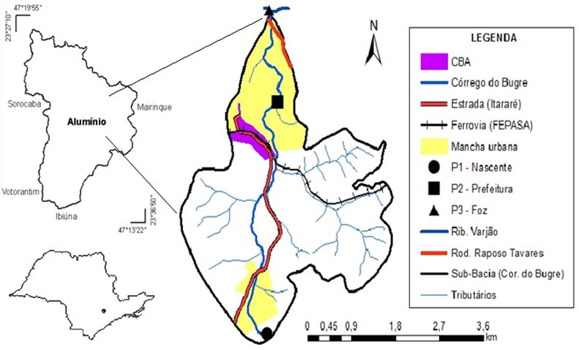

- Cálculo do IET
Todos os pontos apresentam como característica o fato de serem ambientes lóticos. Para elaboração da média do IET e classificação do grau de trofia (tabela 2), as amostras coletadas foram submetidas às análises de fósforo total, nitrogênio total (STANDARD METHODS, 2007) e clorofila-α (WETZEL e LIKENS, 1991). Logo após a preparação das amostras, as concentrações das variáveis fósforo, nitrogênio e clorofila-α foram lidas no espectrofotômetro.

Tabela 2 – Classificação do nível de trofia segundo o cálculo de Carlson (1977) modificado por Lamparelli (2004)

CLASSIFICAÇÃO DO IET
Grau de trofia | Min - Max
Ultraoligotrófico | 0 - 47
Oligotrófico | 47 - 52
Mesotrófico | 52 - 59
Eutrófico | 59 - 63
Supereutrófico | 63 - 67
Hipereutrófico | > 67

O critério utilizado para o cálculo do IET foi de acordo com o proposto para ambientes lóticos, de Carlson (1977) modificado por Lamparelli (2004) para rios e córregos, representado pelas fórmulas:

IET (CL) = 10x(6-((-0,7-0,6x(ln CL))/ln 2))-20
IET (Pt) = 10x(6-((0,42-0,36x(ln Pt))/ln 2))-20

onde:
Pt: concentração de fósforo total medida à superfície da água, em μg.L-1;
CL: concentração de clorofila a medida à superfície da água, em μg.L-1;
ln: logaritmo natural.

A partir da determinação dos índices de estado trófico destas duas variáveis, é possível estabelecer uma média com relação ao potencial e a evidência de eutrofização, através da fórmula:

IET = (IET (CL) + IET (Pt)) / 2

As variáveis de fósforo, nitrogênio obtidas foram submetidas á análise de correlação, pelo índice de correlação de Pearson com 5% de significância.

RESULTADOS E DISCUSSÕES
A sazonalidade não ocasionou variações significativas de fósforo e nitrogênio, devido à diluição ou concentração destes nutrientes, mas foi importante para a elevação do IET, principalmente nos meses mais quentes do período observado. Os resultados das análises de fósforo, nitrogênio e clorofila-α são apresentados a seguir (tabela 3).

Tabela 3 – Concentrações sazonais das variáveis avaliadas na elaboração do IET
 | Nitrogênio (µg/L ̄¹) |  |  |  | Fósforo (µg/L ̄¹) |  |  |  | Clorofila-α (µg/L ̄¹)
Amostras | abr/13 | jul/13 | out/13 | jan/13 | abr/13 | jul/13 | out/13 | jan/14 | abr/13 | jul/13 | out/13 | jan/14
P1 | 8300 | 3200 | 4000 | 3600 | 60 | 100 | 250 | 90 | 8,34 | 3,4 | 5,83 | 10,4
P2 | 21800 | 16600 | 18900 | 19700 | 1430 | 1750 | 1800 | 1820 | 77,6 | 73,6 | 77,4 | 74,3
P3 | 17700 | 14400 | 15100 | 13200 | 1000 | 1260 | 1680 | 1750 | 40,4 | 67,8 | 59,5 | 80,8

O nitrogênio foi considerado nos pontos 2 e 3, após o mês de abril/2013, o agente limitante para o crescimento de algas após as médias das análises de correlação com o fósforo, pois a relação nitrogênio/fósforo (N:P) foi menor do que 12 (tabela 4). O fósforo foi considerado o agente limitante na correlação com o nitrogênio em todos os períodos analisados do P1, onde a relação N:P apresentou valores maiores do que 12.
Quando a relação N:P é maior do que 12, o sistema indica excesso de nitrogênio e deficiência de fósforo (NASELLI-FLORES, 1999). Nos pontos 2 e 3, as variáveis de fósforo e nitrogênio apresentaram elevadas concentrações devido ao despejo de efluentes domésticos sem tratamento em perímetro urbano, com níveis muito superiores aos estabelecidos pela Resolução CONAMA 357/05, que estipula os limites de 0,15 mg/L ̄¹ para fósforo, 13,3 mg/L ̄¹ para nitrogênio e 60 µg/L ̄¹ para clorofila-α, em recursos hídricos de classe 3, respectivamente. As maiores concentrações de fósforo e nitrogênio implicaram no aumento da concentração de clorofila-α, e neste contexto, contribuíram para a elevação das médias do IET nos pontos 2 e 3 (gráfico 1)

Tabela 4 – Valores sazonais da relação N:P por pontos amostrais
Amostras | abr/13 | jul/13 | out/13 | jan/13
P1 | 138,3 | 32 | 16 | 40
P2 | 15,24 | 9,48 | 10,5 | 10,82
P3 | 17,7 | 11,42 | 8,98 | 7,54

Gráfico 1 – Médias sazonais do IET por pontos amostrais
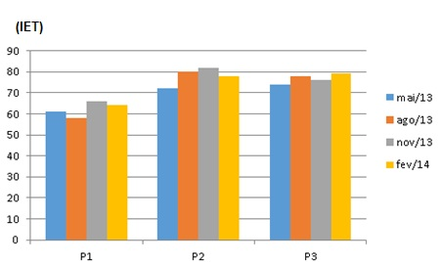

CONCLUSÕES
Diante dos dados expostos, houve correlação entre crescimento da biomassa fitoplanctônica com a presença de fósforo e nitrogênio principalmente nos meses de novembro e fevereiro, nos quais a temperatura estava mais elevada e o pH acima de 7,5. O uso do solo também interferiu diretamente na avaliação do IET por pontos amostrais, uma vez que a nascente se destacou positivamente em relação aos demais pontos por encontrar-se relativamente preservada.

AGRADECIMENTOS
Ao meu orientador, á CAPES - PROPg, aos técnicos de laboratório e amigos de curso.

REFERÊNCIA BIBLIOGRÁFICA
CARLSON, R. E. A trophic state index for lakes. Limnol. and Oceanogr., v.2, n.2, p. 361-
369. 1977.

CONSELHO NACIONAL DO MEIO AMBIENTE - CONAMA. Resolução n. 357/2005, 274/2000, 344/2004, Brasília, DF. 2005.

COMPANHIA DE TECNOLOGIA DE SANEAMENTO AMBIENTAL – CETESB. Índice de Qualidade das Águas Interiores Do estado de São Paulo – Anexo III: Índice de Qualidade das Águas. São Paulo, SP. 2007. Disponível em: <http://pt.scribd.com/doc/32168020/Anexo-III#download> Acesso em: 05 abr. 2013

COMPANHIA DE TECNOLOGIA DE SANEAMENTO AMBIENTAL – CETESB. Guia nacional de coleta e preservação de amostras – àgua, sedimento, comunidades aquáticas e efluentes líquidos. São Paulo: CETESB; Brasília: ANA. 326 p.:il, 2011.

FUNDAÇÃO INSTITUTO BRASILEIRO DE GEOGRAFIA E ESTATÍSTICA – IBGE. Mapa municipal estatístico. Disponível em ftp://geoftp.ibge.gov.br/mapas_estatisticos/censo_2010/mapa_municipal_estatistico//sp/aluminio_v2.pdf Acesso em: 16 set. 2013

INSTITUTO DE PESQUISAS TECNOLÓGICAS - IPT. Relatório Técnico Nº 104.269-205. USP. São Paulo, SP. 2008.

LAMPARELLI, M.C. Grau de trofia em corpos d’água do Estado de São Paulo: avaliação dos métodos de monitoramento. Tese de doutorado. Instituto de Biociências da
Universidade de São Paulo. 2004. 238p.

NASELLI-FLORES, L. Limnological aspects of Sicilian reservoirs: a comparative, ecosystemic approach. In: TUNDISI, J. G; STRASKRABA, M. (Eds). Theoretical reservoir ecology and its applications. Neatherlands, Buckhuys, p. 283-311, 1999.

Standard Methods for the Examinations of Water and Wastewater, 21ª ed., 9222D. 2007.

TUNDISI, J.G.; MATSUMURA-TUNDISI, T.. Limnologia. São Paulo, SP: Oficina de Textos, 632 p. 2008

WETZEL, R. G.; LIKENS, G. E. Limnological Analyses. 20 ed., Springer-Verlag. 1991, 391 p.

